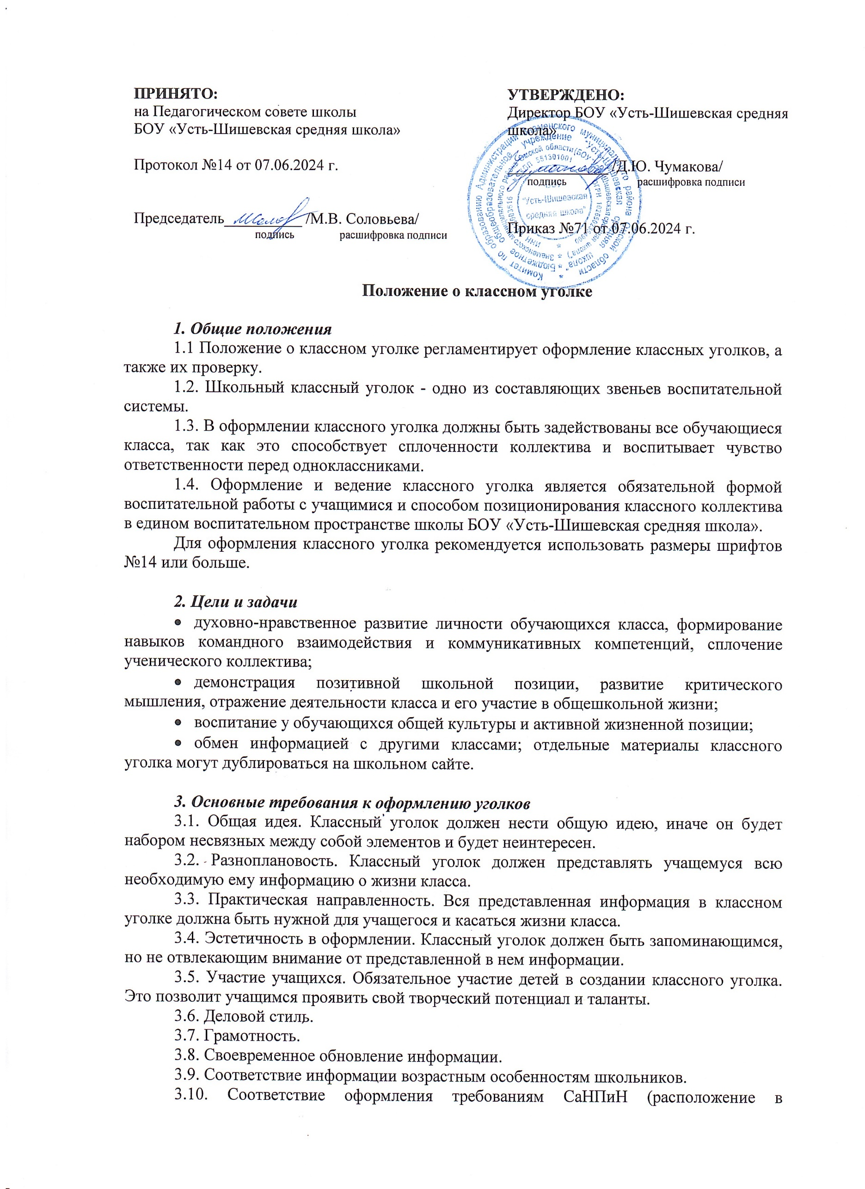

**УТВЕРЖДЕНО:**

Директор БОУ «Усть-Шишевская средняя школа»

_____________ /Д.Ю. Чумакова/

подпись расшифровка подписи

Приказ №71 от 07.06.2024 г.

**ПРИНЯТО:**

на Педагогическом совете школы

БОУ «Усть-Шишевская средняя школа»

Протокол №14 от 07.06.2024 г.

Председатель__________ /М.В. Соловьева/

подпись расшифровка подписи

**Положение о классном уголке**

***1. Общие положения***

1.1 Положение о классном уголке регламентирует оформление классных уголков, а также их проверку.

1.2. Школьный классный уголок - одно из составляющих звеньев воспитательной системы.

1.3. В оформлении классного уголка должны быть задействованы все обучающиеся класса, так как это способствует сплоченности коллектива и воспитывает чувство ответственности перед одноклассниками.

1.4. Оформление и ведение классного уголка является обязательной формой воспитательной работы с учащимися и способом позиционирования классного коллектива в едином воспитательном пространстве школы БОУ «Усть-Шишевская средняя школа».

Для оформления классного уголка рекомендуется использовать размеры шрифтов №14 или больше.

***2. Цели и задачи***

* духовно-нравственное развитие личности обучающихся класса, формирование навыков командного взаимодействия и коммуникативных компетенций, сплочение ученического коллектива;
* демонстрация позитивной школьной позиции, развитие критического мышления, отражение деятельности класса и его участие в общешкольной жизни;
* воспитание у обучающихся общей культуры и активной жизненной позиции;
* обмен информацией с другими классами; отдельные материалы классного уголка могут дублироваться на школьном сайте.

***3. Основные требования к оформлению уголков***

3.1. Общая идея. Классный уголок должен нести общую идею, иначе он будет набором несвязных между собой элементов и будет неинтересен.

3.2. Разноплановость. Классный уголок должен представлять учащемуся всю необходимую ему информацию о жизни класса.

3.3. Практическая направленность. Вся представленная информация в классном уголке должна быть нужной для учащегося и касаться жизни класса.

3.4. Эстетичность в оформлении. Классный уголок должен быть запоминающимся, но не отвлекающим внимание от представленной в нем информации.

3.5. Участие учащихся. Обязательное участие детей в создании классного уголка. Это позволит учащимся проявить свой творческий потенциал и таланты.

3.6. Деловой стиль.

3.7. Грамотность.

3.8. Своевременное обновление информации.

3.9. Соответствие информации возрастным особенностям школьников.

3.10. Соответствие оформления требованиям СаНПиН (расположение в соответствии с возрастом – на уровне глаз обучающихся, доступность информации).

3.11. Классный уголок должен:

3.11.1. иметь обязательные рубрики:

* название «Классный уголок» или др.;
* фотографии класса;
* список обучающихся, классный руководитель;
* расписание, в том числе внеурочной деятельности;
* план работы на месяц/четверть;
* достижения обучающихся, класса (успехи в учебе, победы в спорте и внеурочных мероприятиях);
* поздравления.

3.11.2. иметь необязательные рубрики:

* поздравления, информация (страничка ПДД, ЗОЖ, право и др.) (согласно возрасту);
* эмблему, название, девиз класса;
* законы или правила членов коллектива;
* классное самоуправление;
* рубрика «Это интересно» (правовая информация, информация о здоровом образе жизни);
* рейтинг популярности (успеваемости) одноклассников;
* Государственная символика РФ. Для размещения герба, гимна и флага Российской Федерации, портрета президента Российской Федерации может быть отведено специальное место в классном кабинете, или же, государственные символы могут быть размещены в классном уголке.

***4. Сроки оформления классного уголка***

Классный уголок должен обновляться ежегодно в начале первой четверти текущего года.

***5. Ответственность***

5.1. Классный руководитель обязан организовать и координировать работу учащихся своего класса по оформлению и ведению классного уголка.

5.2. Контроль выполнения требований к содержанию и оформлению классного уголка осуществляет заместитель директора по учебно-воспитательной работе или руководитель школьного методического объединения классных руководителей.

***6. Проверка уголков***

6.1. Проверка классных уголков проводится каждую четверть.

6.2. Результаты проверки оформляется в справки и в рекомендациях по итогам проверки комиссии (директор, заместитель директора по УВР, руководитель методического объединения классных руководителей, соц. педагог, педагог-психолог).

Приложение 1

***Протокол оценивания классных уголков***

Цель смотра: контроль состояния классных уголков 1-11 классов. Оказание методической помощи классным руководителям в оформлении классного уголка.

Время проведения:

Члены комиссии:

Оценивание: полное наличие - 5 баллов, отсутствие - 0 баллов, в неполной мере - 3 балла.

|  |  |  |  |  |  |  |  |  |  |  |  |  |
| --- | --- | --- | --- | --- | --- | --- | --- | --- | --- | --- | --- | --- |
| Класс | Критерии оценивания | | | | | | | | | | | |
| Единая тематика оформления | Заполнение всех обязательных рубрик | | | | | | | Соответствие оформления требованиям СаНПиН (шрифт, расположение в  соответствии с возрастом, доступность  информации) | Креативность | Эстетичность оформления | Итог |
| название | фотографии | список | расписание | план работы | достижения | поздравления |  |  |  |  |
| 1-2 |  |  |  |  |  |  |  |  |  |  |  |  |
| 3-4 |  |  |  |  |  |  |  |  |  |  |  |  |
| 5-6 |  |  |  |  |  |  |  |  |  |  |  |  |
| 7-8 |  |  |  |  |  |  |  |  |  |  |  |  |
| 9 |  |  |  |  |  |  |  |  |  |  |  |  |
| 10-11 |  |  |  |  |  |  |  |  |  |  |  |  |